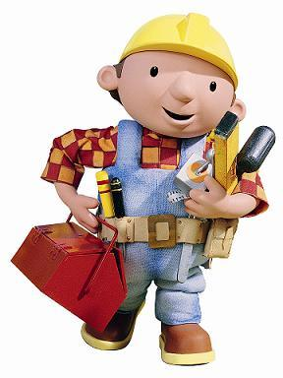
Défi cycle 3

Bonjour,
Vous devez inventer un jeu qui utilisera les mouvements de translation et de rotation.
Pour réaliser votre défi, vous devez étudier un objet du quotidien utilisant ces mouvements, comprendre son fonctionnement et réinvestir ces mouvements dans votre jeu.

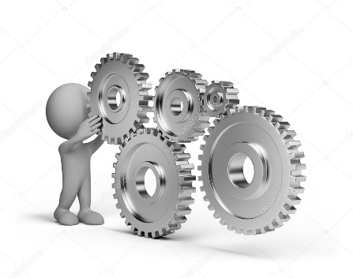

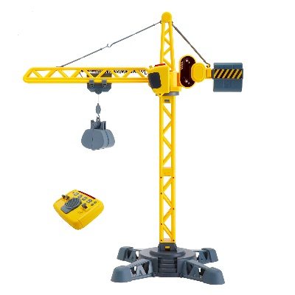
Vous pouvez utiliser différents types de mouvements et de transmissions :
- Transformation d’un mouvement vertical en mouvement horizontal (ou inversement)
- Inversion ou non du sens de rotation
- Changement d’orientation des axes de rotation
- Mouvement de translation ou/et rotation
- Augmentation ou réduction de la vitesse
- Démultiplication de la force du mouvement
- Transformation d’un mouvement de translation en mouvement de rotation (ou inversement)
…

Démarche possible :
- Observer un ou plusieurs objets techniques.
- Découvrir les différents mouvements et les principes de transmission.
- Imaginer son jeu (prendre en compte les contraintes techniques dans l’élaboration du protocole expérimental).
- Construire son jeu.
- Rédiger un compte-rendu de l’activité (écrits, dessins, vidéos, photos…).
Mouvements possibles | Rotation  -> engrenage simple  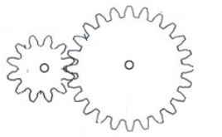 | Rotation  -> chaîne ou courroie  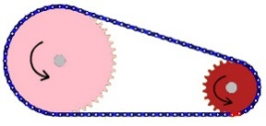 | Translation  -> engrenage simple ou poulie  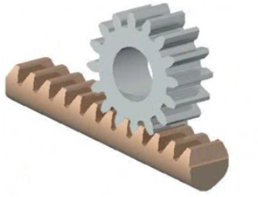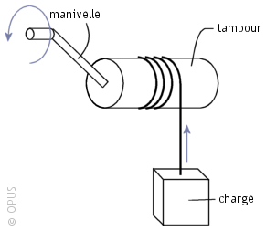 | Rotation et changement de l’orientation de l’axe de rotation  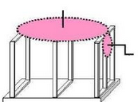
Objets à étudier | - Essoreuse à salade  - Batteur à œuf  - Barrière de chemin de fer ou accès parking  - Treuil  - Éolienne  - Montre avec mécanisme | - Vélo  - Tapis roulant  - Carrousel | - Pont  - Ascenseur  - Tire-bouchon  - Train à crémaillère  - Grue  - Baton de colle | - Moulin à eau ou à vent
Programmes 2016 | Rechercher et réaliser tout ou partie d'un objet technique en équipe pour traduire une solution technologique répondant à un besoin. |  | - Identifier les besoins auxquels répond l'objet.  - Prendre en compte les contraintes imposées.  - Rechercher des idées (discussion, schéma, croquis, dessin).  - Réaliser une maquette, un prototype.  - Vérifier que l'objet répond aux contraintes imposées, fonctionne, possède les bonnes dimensions.
Notions techniques | - Développement des forces de rotation/des vitesses de rotation en utilisant des roues dentées différentes.  - Sens de rotation des roues dentées. | - Développement des forces de rotation/des vitesses de rotation en utilisant des roues dentées ou des poulies différentes.  - Sens de rotation des roues dentées ou des poulies. | Transformation du mouvement de rotation en mouvement de translation. | Changement de l’orientation des axes de rotation.
Matériel | Roues dentées / poulies (matériel Celda-Asco / Légo) Valise disponible à la bibliothèque pédagogique de Metz-Sud  (Carton ondulé / boîte de camembert / axes en bois / ficelle / élastiques)
Sitographie | http://classedemyli.over-blog.com/2014/06/video-engrenages-transmission-du-mouvement.html |  | http://www.pass-education.fr/cm1-cm2-exercice-notice-de-fabrication-dun-objet-technique-une-carte-animee/
http://educ47.ac-bordeaux.fr/sciences/ch-ot-om.htm
http://cycle3.orpheecole.com/2013/12/sciences-c-3-sequence-complete-objets-techniques-et-transmissions-de-mouvements/

